

Tabla de contenido

1. Enunciado 3

2. Crear una copia en nuestro repositorio personal 4

3. Bajar en local el repositorio 5

4. Fusionar las dos ramas 6

5. Crear una rama e introducir un fichero 7

6. Subir el repositorio a GitHub 8

1. Enunciado

Acceder al siguiente repositorio de Github ( https://github.com/ferpovedasah/aaaa ) y hacer una copia al github personal.

Bajarse una copia a local y EN LOCAL hacer lo siguiente:

- Fusionar las dos ramas del proyecto original con la principal

- Crear una rama3 con un fichero cualquiera

- Subir los cambios al github (Que ahora deberá de tener las dos ramas originales fusionadas y una tercera rama nueva).

Documentar el proceso e indicar la dirección del repositorio final en Github.

**El repositorio lo puedes encontrar en**: [*https://github.com/adrialba/aaaa*](https://github.com/adrialba/aaaa)

1. Crear una copia en nuestro repositorio personal

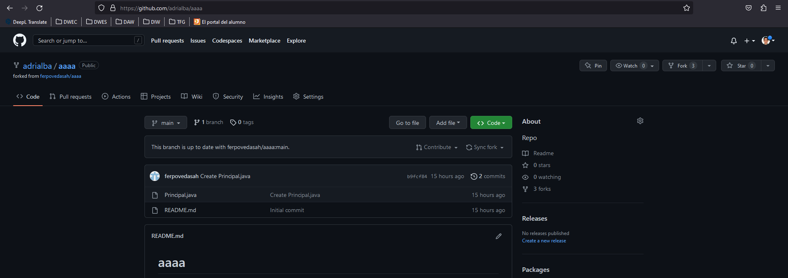

1. Bajar en local el repositorio

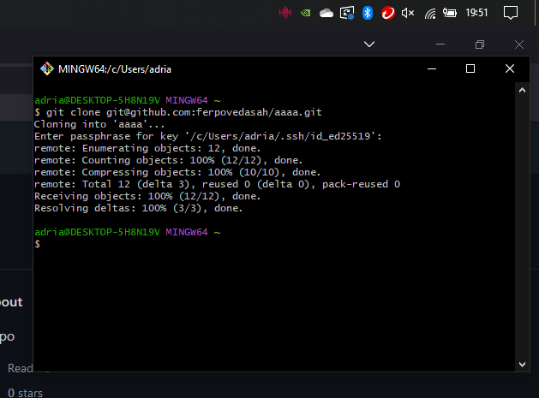

1. Fusionar las dos ramas

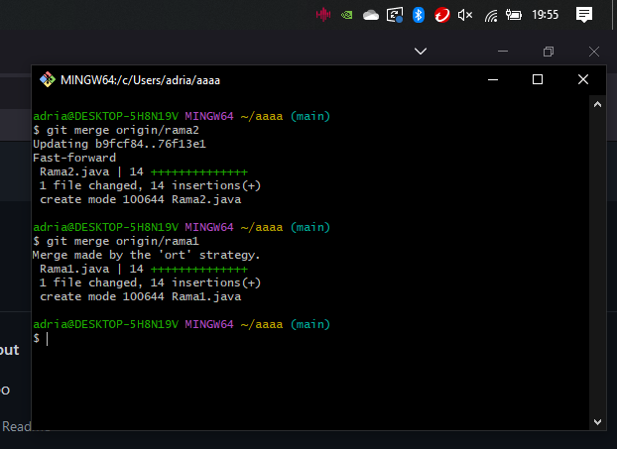

1. Crear una rama e introducir un fichero

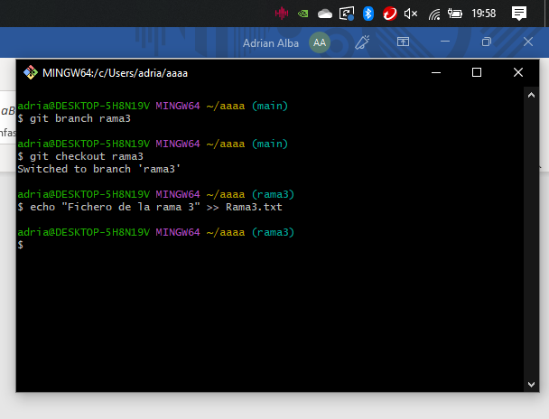

1. Subir el repositorio a GitHub

